Приложение
к постановлению Администрации муниципального образования «Город Майкоп»
от __________________

«Приложение № 71
к Схеме размещения
объектов торговли на
внутридворовых территориях

ТОС № 7

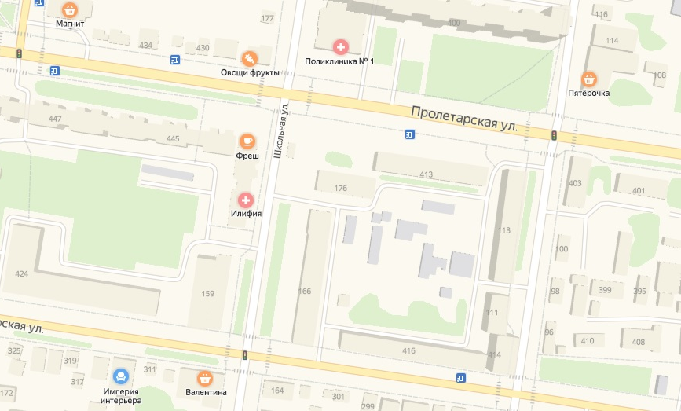
х

